**我院做好师生暑期防汛防地质灾害宣传工作**

2017年7月10日上午，美艺学院在美术馆四楼会议室召开全院教职工大会，会议由美艺学院党总支书记刘跃林主持。会上，刘跃林书记向全体教职工认真宣讲了《宜宾学院关于进一步做好防汛、防地质灾害工作的紧急通知》、《四川省教厅关于立即组织开展地质灾害隐患大检查大整治工作的通知》，要求教职员工进一步提高认识，进一步强调做好防汛、防地质灾害工作的紧迫性和重要性。罗蓉副书记在会上也要求全体专兼职辅导员通过各年级学生工作群、学生会干部群和班级QQ群、班级微信群等加强对学生进行防汛、防地质灾害的安全宣传工作。

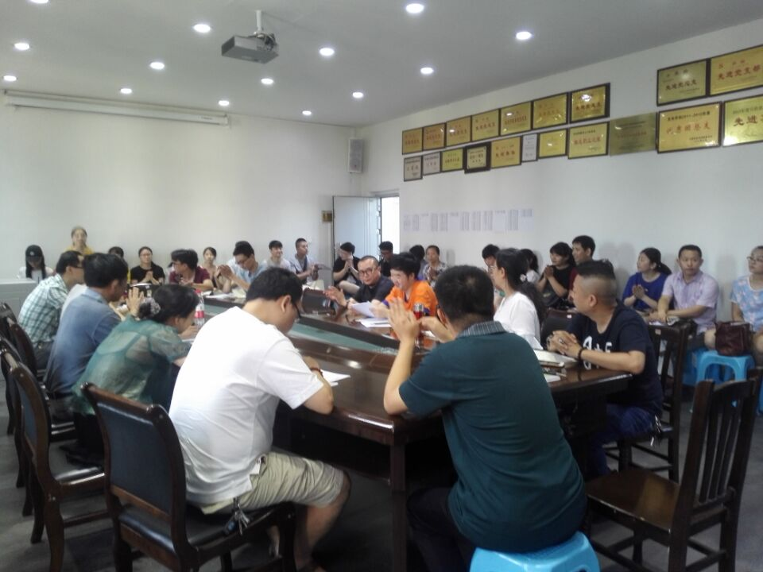

会上，杨院长按学校“关于进一步做好防汛、防地质灾害工作”相关会议要求，现就我院的实际情况进行防汛和防地质灾害的相关工作安排和部署，尽快对我院所有教学区域、办公区域和公共区域进行水电、门窗以及周边墙体、排水沟渠进行安全隐患大排查，并做好检查记载，任务分解到人，责任落实到人，做好防汛、防地质灾害的紧急预案。

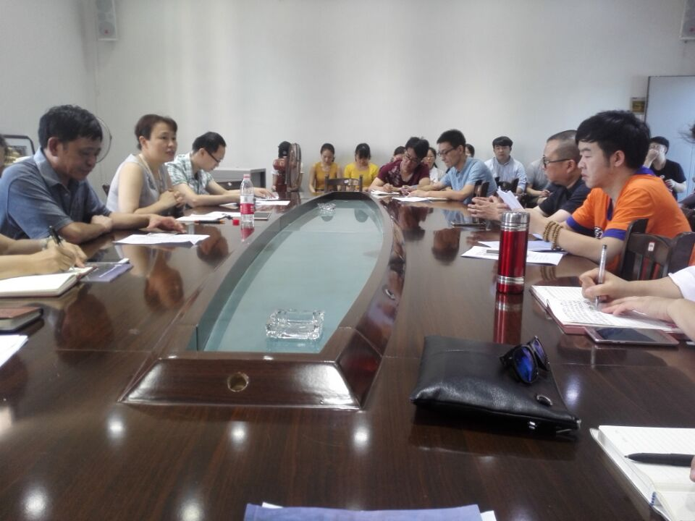

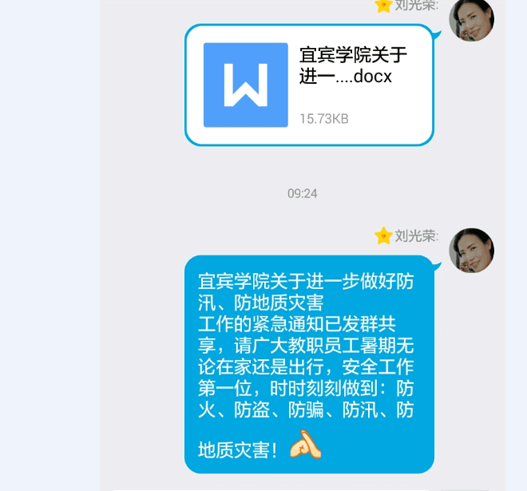

美艺学院

2017年7月10日